Шановний (а) _________________________
Запрошуємо Вас взяти участь у роботі міжнародної науково-практичної конференції, присвяченій 50-річчю
факультету захисту рослин
Національного університету біоресурсів і природокористування України (м. Київ)
„Захист рослин:
наука, освіта,
інновації та глобалізація”,
яка відбудеться 15-18 жовтня 2012 року

НАПРЯМКИ РОБОТИ КОНФЕРЕНЦІЇ:
- Сучасний стан та перспективи підготовки фахівців із захисту рослин
- Новітні наукові дослідження в захисті рослин.
- Інноваційні технології в захисті рослин та охороні довкіля.

Робочі мови конференції:
українська, російська, англійська

РЕГЛАМЕНТ РОБОТИ КОНФЕРЕНЦІЇ:
15 жовтня 2012 року
Приїзд учасників конференції та реєстрація
16 жовтня 2012 року
10⁰⁰ - 13⁰⁰ – Пленарне засідання
14⁰⁰ - 17⁰⁰ – Робота у секціях
17 жовтня 2012 року
10⁰⁰ - 13⁰⁰ – Підведення підсумків
14³⁰ - 18⁰⁰ – Круглий стіл «У гармонії з довкіллям». Виїзне засідання у
ВП НДГ НУБіП України.
18 жовтня 2012 року
Від’їзд учасників конференції.
РЕЄСТРАЦІЙНА ФОРМА
Прізвище ____________________________
Ім’я ________________________________
По-батькові _________________________
Науковий ступінь _____________________
Вчене звання _________________________
Посада ______________________________
Організація (установа) _________________
____________________________________
Адреса службова _____________________
Адреса домашня_______________________
Телефон /факс.________________________
Телефон моб._________________________
Е-mail ______________________________
Потреба в готелі __________ (так/ ні)
Планую (відмітити):
Виступити з доповіддю на пленарному засіданні
Виступити з доповіддю на секційному засіданні
Взяти участь як слухач

Тема доповіді:_______________________ ___________________________________________________________________________________________________________________________________________________
Будь-ласка, надішліть реєстраційну форму та матеріали конференції до 1 вересня 2012 року на адресу оргкомітету
конференції поштою або електронною поштою на e-mail: FZR-50@ukr.net

Вимоги до оформлення рукопису доповіді:
Текст обсягом до 5 сторінок формату А4 в редакторі Microsoft Word 7.0 for Windows, шрифт Times New Roman Cyr 14 pt через 1,5 інтервали. Обереги: верхній і нижній - 20 мм, лівий - 25 мм, правий - 10 мм.
Заголовок (по центру сторінки)
друкують великими літерами, через
2 інтервали - прізвища та ініціали автора (авторів), нижче - науковий ступінь
звичайним шрифтом, назва установи,
країни і через 3 інтервали - основний текст.
Текст матеріалів за підписом автора(ів) подається до оргкомітету на паперовому та електронному носіях з супроводжувальним листом-рекомендацією установи, де
проводились дослідження.
Приймаються матеріали мовою оригіналу, які за змістом відповідають тематиці конференції. Оргкомітет залишає за собою право відбору матеріалів.
Матеріали конференції будуть опубліковані.
Вартість опублікування становить
20 грн./стор.
Крайній термін прийому матеріалів –
1 вересня 2012 року

Кошти за публікацію матеріалів можна перераховувати поштовим переказом у відділеннях поштового зв’язку:
Отримувач: Бабич Олександр Анатолійович
03041 м. Київ-41, вул. Генерала Родимцева. До запитання.

Адреса оргкомітету:
Національний університет біоресурсів і природокористування України
вул. Героїв оборони 13
навчальний корпус 4, к. 42
03041 Київ

тел. (044) 527-85-77, 527-86-99

e-mail: FZR-50@ukr.net
www.nubip.edu.ua

Контактні особи:

Лікар Ярослав Олексійович
Декан факультету захисту рослин
Тел. (044) 527-85-77, 527-86-99
Тел. моб. 067 994 33 12
e-mail: yaroslavlikar@ukr.net

Ющенко Людмила Петрівна.
Доцент кафедри ентомології ім. проф. М.П. Дядечка, секретар
організаційного комітету
Тел. (044) 527-84-14
Тел. моб. 067 660 50 41
e-mail: FZR-50@ukr.net

Проїзд до
Національного університету біоресурсів і
природокористування України:
- від Центрального залізничного вокзалу - метро до зупинки ст. “Либідська ”, далі
маршрутка № 212 до зупинки “3 навчальний корпус”
- від Центрального автовокзалу – маршрутка № 212 до зупинки “3 навчальний корпус”

Оргкомітет конференції
Дубровін В.О. – проректор з наукової та інноваційної діяльності, голова організаційного комітету;
Мельничук М.Д. – доктор біологічних наук, член-кореспондент НААН України, директор ННІ рослинництва, екології і біотехнологій, заступник голови оргкомітету;
Рідей Н.М. – проректор з навчальної і культурно-виховної роботи;
Лікар Я.О. – декан факультету захисту рослин, заступник голови оргкомітету;
Мельничук С.Д. – директор Українського ННІ якості біоресурсів та безпеки життя;
Макаренко Н.А. – директор НДІ рослинництва, грунтознавства і сталого природокористування;
Кирик М.М. – професор кафедри фітопатології
ім. проф. В.Ф. Пересипкіна;
Доля М.М. – професор кафедри ентомології
ім. проф. М.П. Дядечка;
Федоренко В.П. – завідувач кафедри ентомології
ім. проф. М.П. Дядечка;
Лоханська В.Й. – заступник директора з науково-організаційних питань Української лабораторії якості і безпеки продукції АПК;
Вовкодав В.В. – директор ННЦ генетичних ресурсів та експертизи сортів рослин;
Дрозд В.Ф. – начальник відділу біометоду Української лабораторії якості і безпеки продукції АПК;
Демидась Г.І. – завідувач кафедри кормовиробництва і меліорації;
Антоненко О.Ф. – завідувач кафедри фітопатології
ім. проф. В.Ф. Пересипкіна;
Жеребко В.М. – завідувач кафедри інтегрованого захисту та карантину рослин;
Балаєв А.Д. – завідувач кафедри ґрунтознавства та
охорони ґрунтів ім. проф. М.К.Шикули;
Бикін А.В. – завідувач кафедри агрохімії та якості продукції рослинництва ім. О.І. Душечкіна;
Парій М.Ф. – завідувач кафедри селекції та генетики;
Коваленко В.П. – директор ВП НУБіП України «Агрономічна дослідна станція»;
Зубрейчук М.С. – директор ВП НУБіП України «Великоснітинське» ім. Музиченка»;
Ющенко Л.П. – доцент кафедри ентомології
ім. проф. М.П. Дядечка, секретар організаційного комітету

Кабінет міністрів України
Національний університет біоресурсів і природокористування України
ННІ рослинництва, екології та біотехнологій
Факультет захист рослин

ЗАПРОШЕННЯ

Міжнародна науково-практична конференція, присвячена
50-річчю заснування
факультету захисту рослин

Захист рослин:
наука, освіта, інновації та глобалізація

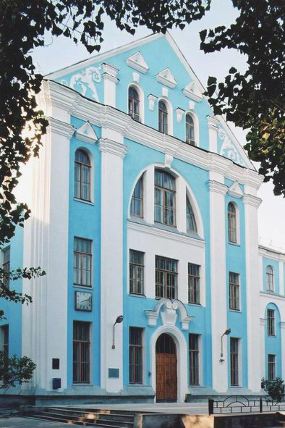
15-18 жовтня 2012 року
КИЇВ – НУБіП УКРАЇНИ

